Rittal auf dem Datacloud Global Congress 2024
IT-Infrastruktur fit für KI machen
Neuenhof, 2024-05-29.
Der Datacloud Global Congress 2024 bringt Finanz- und Technologieführer, Vertreter von Unternehmen und Behörden sowie Energieexperten und Fachleute für Überland- und Unterseeverbindungen zusammen. Ihre Kooperation ist heute besonders gefragt, denn das Wachstum von KI-Anwendungen ist gleichermassen eine gemeinsame wirtschaftliche Chance wie technologische Herausforderung für die gesamte Branche. Wie lässt sich das gigantische Wachstum der IT-Infrastruktur bewältigen, damit KI den erhofften Nutzen entfalten kann? Welche Partner helfen bei neuen Technologien und bringen Tempo in die Projekte? Dazu geht Rittal mit Partnern und Besucherinnen und Besuchern in den Dialog. Highlights sind eine neue Lösung für direkte Flüssigkeitskühlung über 1 MW und ein neues Rack, das Tempo in den Colocation-Ausbau bringt.
Technologisches Neuland ist vor allem bei der Kühlung gefragt, denn die Leistungsdichte für AI-Anwendungen oder das schon weiter verbreitete High Performance Computing bringen Luftkühlung an ihre Grenzen. Rittal hat in enger Abstimmung mit mehreren Hyperscalern und Server-OEMs eine Cooling-Lösung entwickelt, die mit einphasiger, direkter Flüssigkeitskühlung eine Kühlleistung von über 1 MW erbringt – und so als „Enabling Technology“ die erforderlichen Leistungsdichten erst erreichbar macht.
Hochleistung einfach handhaben
Die Besonderheit: Mehrere Kühlmittel-Fördereinheiten sind auf wechselbare Module im Rack verteilt. Die gesamte Lösung ist auf einfache Servicierbarkeit ausgelegt. Wie das funktioniert? Mit Design-Vorteilen des Open Rack V3, dessen Entwicklung Rittal im Open Compute Project (OCP) vorangetrieben hat: Rittal nutzt die bereits in der OCP definierten Schnittstellen, um auf Basis des ORV3 eine In-Row-CDU (Coolant Distribution Unit) aufzubauen. Funktionseinheiten wie die zentrale Controller Unit und mehrere Kühlmittel-Fördereinheiten (CCUs) je nach Leistungsanforderung sind als Module ausgeführt und werden als Einschübe ins Rack integriert. Beim Service bietet dieses Konzept einen wesentlichen Vorteil: Komponenten wie Controller, Sensoren oder die Pumpeneinheiten der In-Row-Lösung können im laufenden Betrieb gewartet und einfach per „Hot Swap“ getauscht werden. Die Stromversorgung erfolgt über die standardisierte PSUs (Power Shelf Units mit Stromversorgung und Netzteil) und die DC Busbar im Rack.

Die Kühllösung ergänzt als weiterer Baustein das Rittal Systemangebot mit abgestimmten Modulen für alle Säulen der Rechenzentrums-OT wie Rack, Cooling, Power, Monitoring und Security. Die Technologie ist ideal, um den CO2-Footprint durch Wärmerückgewinnung zu senken. Dafür unterstützt Rittal mit seiner Erfahrung schon bei der Rechenzentrums-Planung, damit die Wärme effizient vom Manifold im Rack bis zu ihrer Weiternutzung gelangt, beispielsweise in Fernwärmenetze.

Alles im Rack
„Power, Cooling und Monitoring werden als elementare Säulen der IT-Infrastruktur immer häufiger direkt im standardisierten Rack integriert. Wesentliche Treiber dieses Trends sind mehrere Hyperscaler und Server-OEMs, die wir als Hauptlieferant mit Racks versorgen“, sagt Philipp Guth, CTO in der Geschäftsführung von Rittal International: „Wir sind überzeugt, dass dieses Konzept durch den Bedarf an immer höherer Leistung und schneller Skalierung bald zum Standard bei unseren globalen IT-Kunden werden wird. Neben den Hyperscalern wird es auch für immer mehr Colocator und Enterprise-Kunden interessant werden.“

Tempo für Colocation
Mit dem steigenden Rechenzentrums-Bedarf wächst der Colocation-Markt drastisch. Dabei müssen die IT-Infrastrukturen einiges leisten: hohe Energieeffizienz, gesicherte Qualität und Zuverlässigkeit, globale Standardisierung, Nachweis und Erhalt von Zertifizierung. Gleichzeitig müssen die Komponenten aufeinander abgestimmt und schnell skalierbar sein. Mit dem neuen TX Colo Rack unterstützt Rittal Colocation-Anbieter dabei, diese Anforderungen zu erfüllen und versetzt sie in die Lage, der wachsenden Nachfrage schnell gerecht zu werden. „Mit unserem neuen Rack sind Anbieter innerhalb kürzester Zeit und auf höchstem Niveau handlungsfähig. Sie können ihre White Spaces mit sofort verfügbaren, standardisierten Lösungen in höchster Qualität ausstatten“, erläutert Anna Klaft, Vice President Business Unit IT bei Rittal: „Die volle Integration neuer Kühllösungen und weiterer Elemente in die Rittal Systemplattform ist ein relevanter Hebel, um die nötige Infrastruktur für AI-Anwendungen grossflächig auszurollen – vom grossen Hyperscale-Datacenter über die Colocators bis zum kleinen Enterprise-Rechenzentrum.“

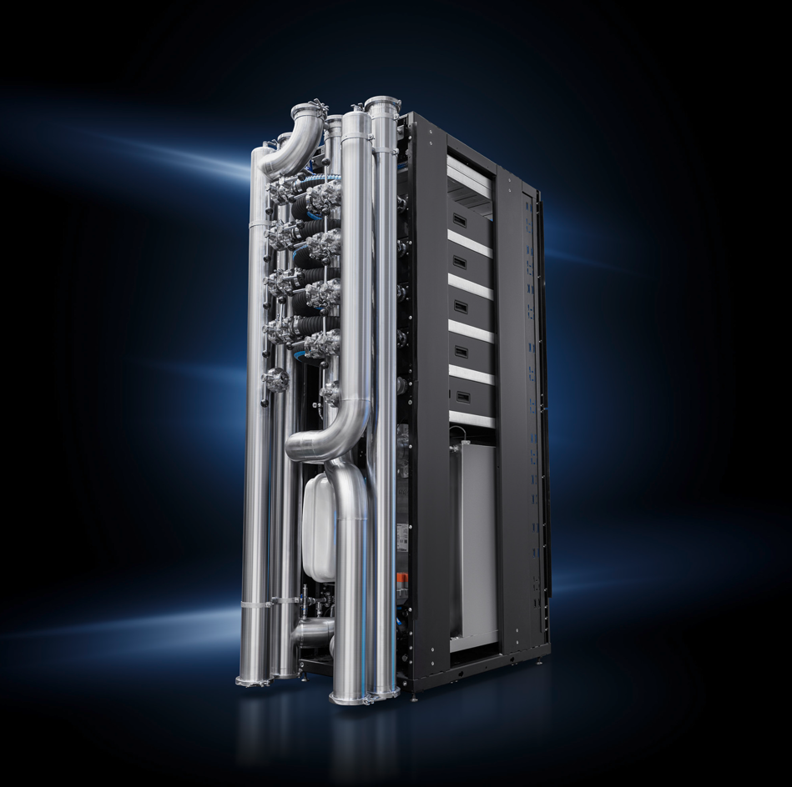 |  | 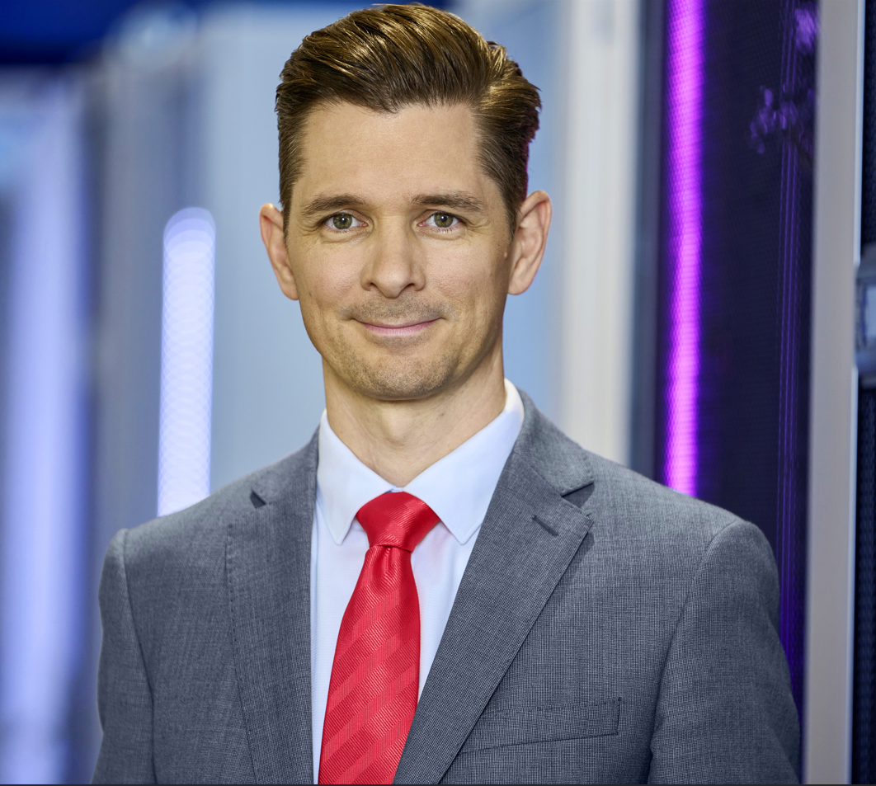
Bildunterschrift Bild 1  Die neue modulare Anreih-Lösung erbringt Kühlleistung über 1 Megawatt, durch direkte Flüssigkeitskühlung ideal für die hohe Leistungsdichte von AI-Anwendungen.  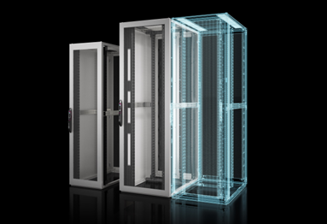  Bildunterschrift Bild 3  Mit dem neuen TX Colo Rack von Rittal können Colocation-Anbieter ihre White Spaces mit sofort verfügbaren, standardisierten Lösungen ausstatten, die speziell für diesen Markt entwickelt wurden. |  | Bildunterschrift Bild 2  Philipp Guth, CTO Rittal International: „Um den schnellen Infrastruktur-Ausbau technisch, wirtschaftlich und organisatorisch zu realisieren, braucht es hochgradige Standardisierung sowie Skalierbarkeit durch modularen Aufbau und weltweite Verfügbarkeit.“    Bildunterschrift Bild 4:  „Mit unserem neuen Rack sind Anbieter innerhalb kürzester Zeit und auf höchstem Niveau handlungsfähig“, sagt Anna Klaft, Vice President Business Unit IT bei Rittal.
Abdruck honorarfrei. Bitte geben Sie als Quelle Rittal GmbH & Co. KG an.

Rittal

Rittal ist ein weltweit führender Anbieter für Schaltschranksysteme, Automatisierung und Infrastruktur mit den Bereichen Industrie, IT, Energy & Power, Cooling und Service. Produkte und Lösungen von Rittal sind in über 90 Prozent der Branchen weltweit im Einsatz – standardisiert, kundenindividuell, in bester Qualität. Unser Ansatz: Mit der Kombination aus Hardware- und Softwarekompetenzen optimieren und digitalisieren Rittal, Rittal Software Systems (Eplan, Cideon und German Edge Cloud) und Rittal Automation Systems (RAS, Ehrt, Alfra) die Prozesse entlang der gesamten Wertschöpfungskette des Kunden, inklusive IT-Infrastruktur – vom Steuerungs- und Schaltanlagenbau über den Maschinenbau bis hin zu Fabrikbetreibern oder der Energiebranche.
Unser Lieferversprechen: Rittal Serienprodukte werden in Deutschland innerhalb von 24, in Europa innerhalb von 48 Stunden geliefert.
Der Kunde im Fokus
Die Steigerung von Effizienz und Produktivität über Automatisierung und Digitalisierung ist eine der grössten Herausforderungen unserer Kunden. Dafür braucht es tiefgehendes Domänenwissen, die Kombination von Hardware und Software und übergreifende Zusammenarbeit. Wir sind überzeugt: Datenräume zu schaffen und zu verbinden ist entscheidend für das Gelingen der industriellen Transformation. Das ist unsere Kompetenz. Eplan und Rittal treiben den Aufbau des Digitalen Zwillings von Maschinen und Anlagen voran und machen die Daten im Betrieb nutzbar. Cideon steigert die Datendurchgängigkeit rund um den digitalen Produktzwilling mit Expertise in CAD/CAM, PDM/PLM und Produktkonfiguration. Das ONCITE Digital Production System (DPS) der German Edge Cloud macht die Daten der Fertigungsprozesse transparent und damit optimierbar – bis hin zum Energiemanagement über den Digitalen Fertigungszwilling.
Nachhaltigkeit
Umwelt- und Klimaschutz, soziales Engagement und ethische Unternehmensführung sind für Rittal selbstverständlich. Wir nehmen unsere Verantwortung für eine nachhaltige Zukunft ernst. Unser Ansatz zur Ressourcenschonung umfasst die Optimierung der eigenen Produktionsprozesse, einen möglichst niedrigen Product Carbon Footprint unserer Produkte sowie Lösungen, die unsere Kunden in der Erreichung ihrer Klimaziele unterstützen.
Familienunternehmen und Global Player
Rittal wurde im Jahr 1961 gegründet und ist das grösste Unternehmen der inhabergeführten Friedhelm Loh Group. Die Unternehmensgruppe ist mit über 12 Produktionsstätten und mehr als 95 Tochtergesellschaften international erfolgreich. Das Familienunternehmen beschäftigt über 12.100 Mitarbeiter und erzielte im Jahr 2023 einen Umsatz von 3 Milliarden Euro. 2023 wurde die Friedhelm Loh Group als „Best Place to Learn“ und „Arbeitgeber der Zukunft“ ausgezeichnet. Rittal erhielt 2024 zum dritten Mal in Folge das Top 100-Siegel als eines der innovativsten mittelständischen Unternehmen in Deutschland.

Weitere Informationen finden Sie unter www.rittal.de und www.friedhelm-loh-group.de.

Unternehmenskommunikation
Vivienne Siegler Rittal AG
Marketing & Communication Manager Ringstrasse 1
Tel.: 056 416 06 54 5432 Neuenhof
siegler.v@rittal.ch www.rittal.ch


Folgen Sie uns auf:

